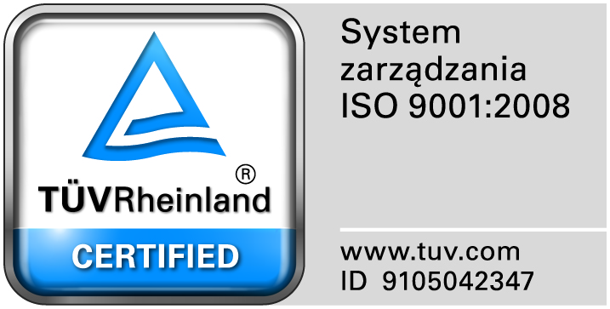
Zamojski Szpital Niepubliczny Sp. z o.o.

22-400 Zamość. ul. Peowiaków 1
www.szpital.com.pl e-mail: zamosc@szpital.com.pl
tel. 84 677-50-00, fax 84 638-51-45

Zamość 2017-06-21

Zainteresowani Wykonawcy

Dot: Przetargu nieograniczonego nr 8/PN/17 na dostawę leków cytostatycznych.

ZAWIADOMIENIE O WYBORZE NAJKORZYSTNIEJSZYCH OFERT

1. Działając na podstawie art. 92 ust. 1, 2 Prawa zamówień publicznych Zamawiający informuje, że w prowadzonym postępowaniu, wybrano do realizacji zamówienia w poszczególnych zadaniach najkorzystniejsze oferty złożone przez Wykonawców, którzy spełnili wszystkie warunki udziału w postępowaniu a ich oferty odpowiadały wszystkim wymaganiom określonym w specyfikacji istotnych warunków zamówienia.
Wpłynęły 2 oferty. Zamawiający przeprowadził badanie i ocenę złożonej i niepodlegającej odrzuceniu oferty na podstawie kryterium określonego w siwz tj; cena 100%
Poniżej przedstawiamy streszczeniem oceny złożonej oferty wraz z przyznaną punktacją.

Zadanie nr 1 Konsorcjum: PGF URTICA Sp. z o. o. ul. Krzemieniecka 120 54-613 Wrocław oraz Polska Grupa Farmaceutyczna S.A. ul. Zbąszyńska 3, 91-342 Łódź
Uzasadnienie wyboru: tylko jedna, spełniająca wymagania oferta, uzyskała 100 punktów w kryterium cena.

Zadanie nr 2- Roche Polska Sp. z o.o. Ul. Domaniewska 39 B, 02-672 Warszawa
Uzasadnienie wyboru: tylko jedna, spełniająca wymagania oferta, uzyskała 100 punktów w kryterium cena.

2.Umowy zawarte zostaną w terminie określonym w art. 94 ust.2 pkt. 1.ustawy pzp.
Podstawą prawną dokonanego wyboru jest art. 91 ust. 1 Pzp oraz Kodeks Cywilny

3. Działając na podstawie art. 92 ust. 1 pkt. 2 Prawa zamówień publicznych Zamawiający informuje, że w prowadzonym postępowaniu nie został wykluczony żaden Wykonawca.

Dziękujemy za udział w postępowaniu i złożenie oferty.

